步骤1
首先安装wireshark。建议采用缺省安装。
然后安装perl。推荐安装strawperl
步骤2
在防火墙上抓包。最好是用ssh方式，因为telnet和串口速度太慢，容易丢掉部分数据包。在命令行工具里设置记录文件，比如“secureCRT”的“log session”。
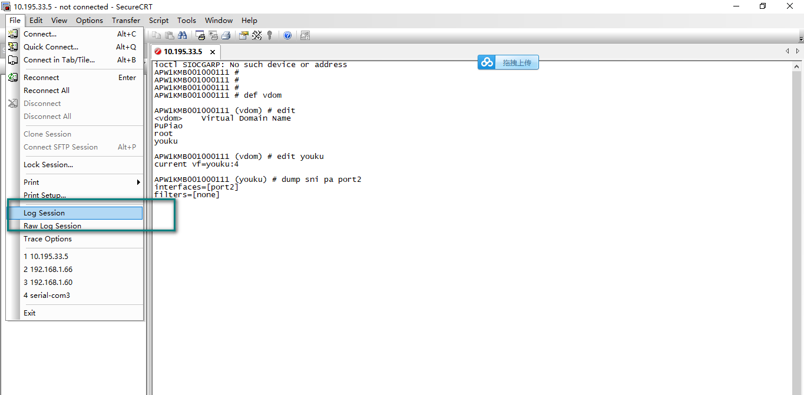
然后在命令行窗口抓包，选择“3”来输出抓包的头和内容。
dump sniff pack port1 'tcp and port 80 and host 192.168.6.168' 3

1: print header of packets
2: print header and data from ip of packets
3: print header and data from ethernet of packets

步骤3
1. 将apw2eth.pl文件中的
my $text2pcapdirwin = "c:\\Progra~1\\wireshark";
中的"c:\\Progra~1\\Ethereal"改为你wireshark的安装目录，比如你安装的wireshark在D:\，则如下：
my $text2pcapdirwin = "d:\\Ethereal";
(缺省就不用管了)
2. 到C:\strawberry\perl\bin>目录下，运行
perl apw2eth.pl -in session.log 得到output.eth文件，然后在Ethereal中打开即可。

其中session.log是你在防火墙上抓的包形成的text文件。

